Bukti Ajar Creative Media PR I

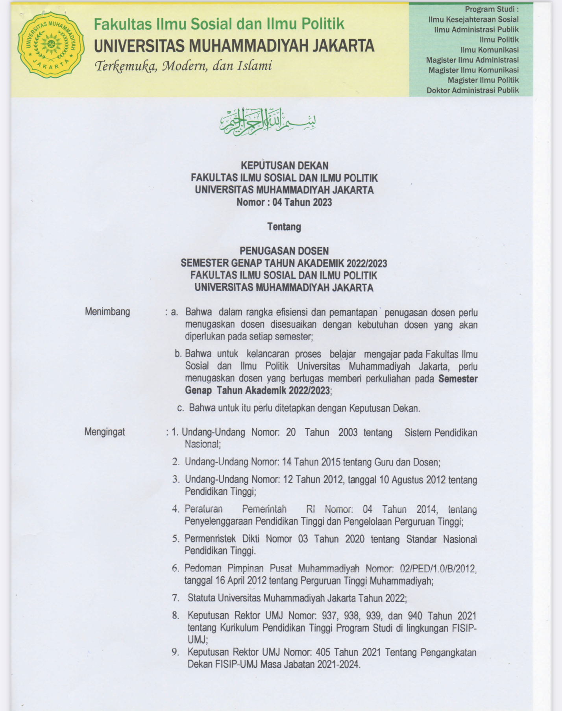
- SK Mengajar
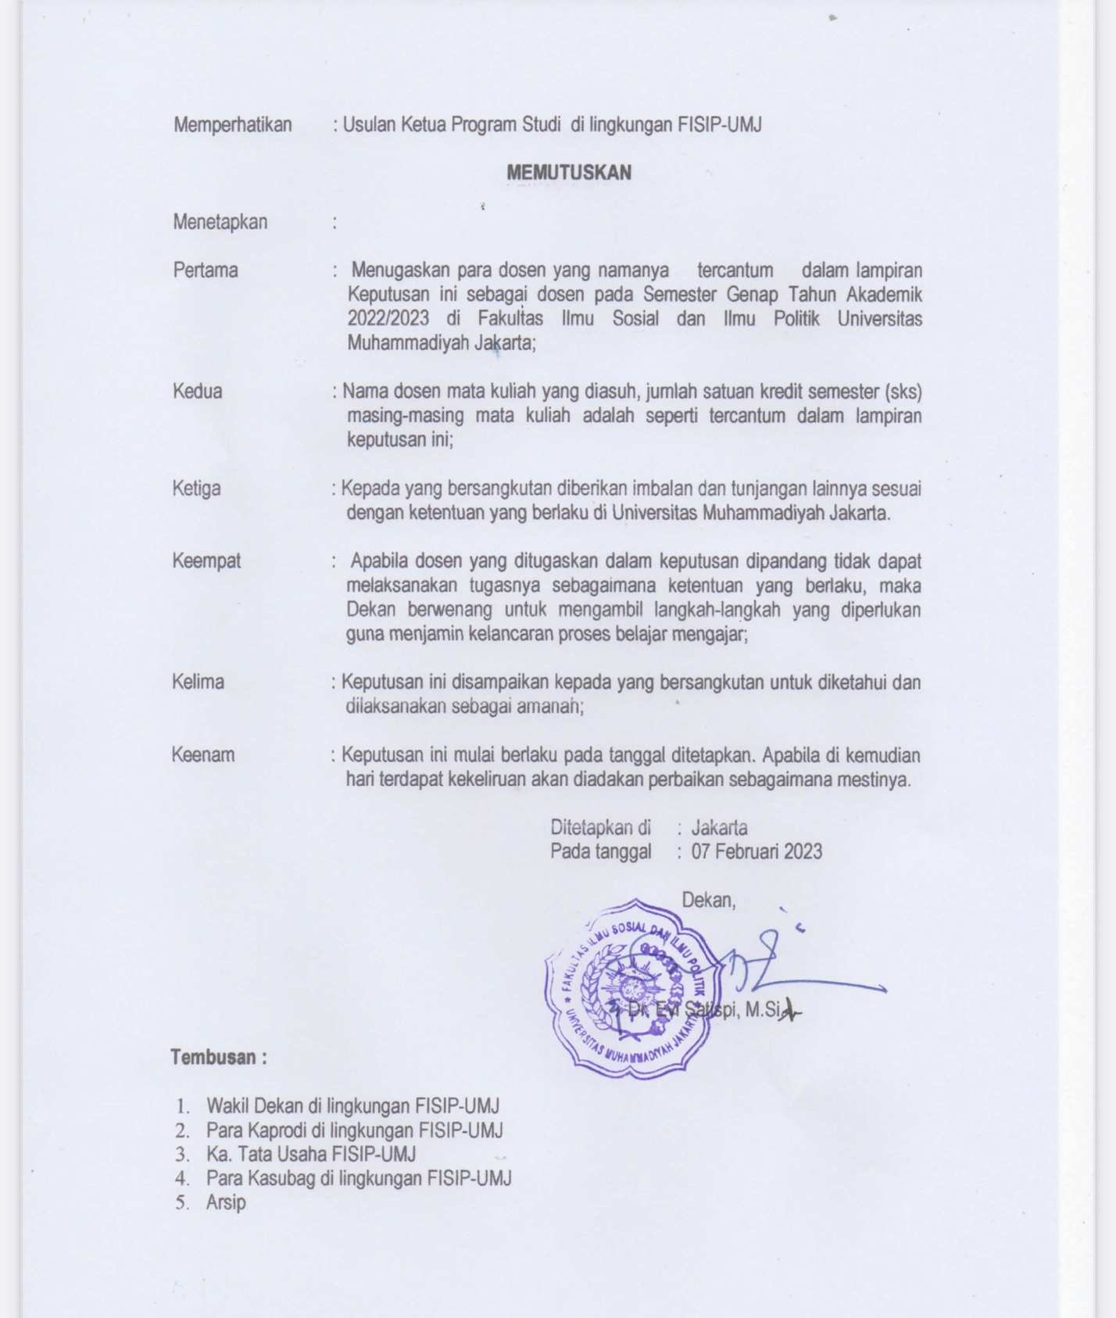
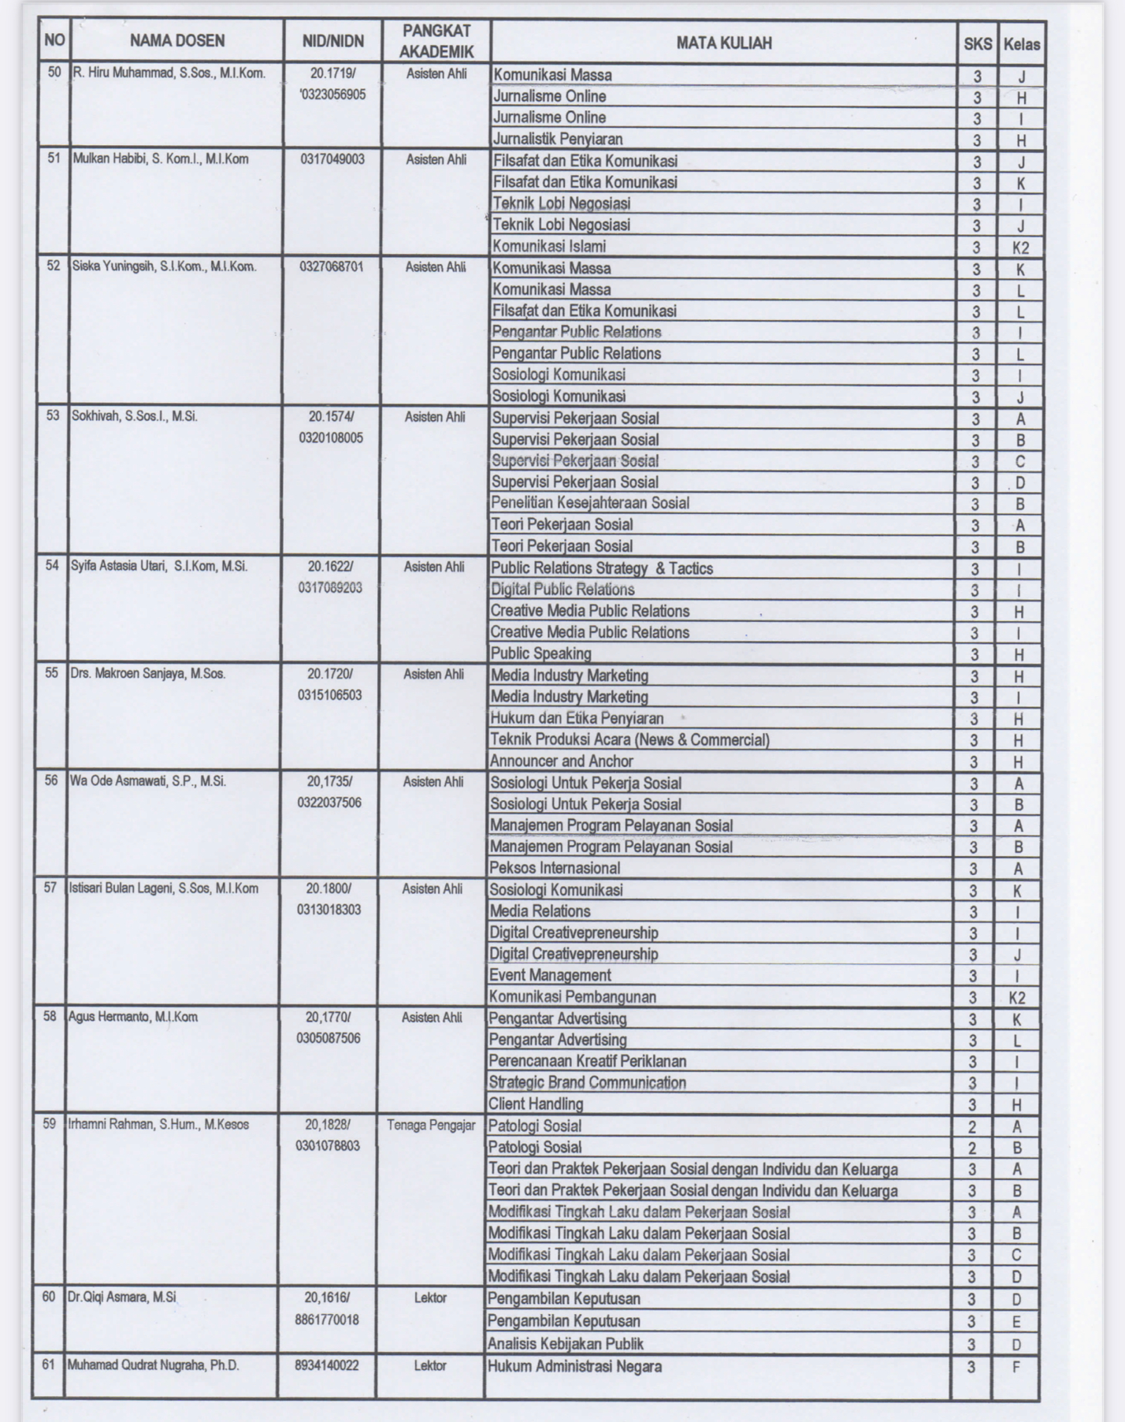

- BAP (Absensi)
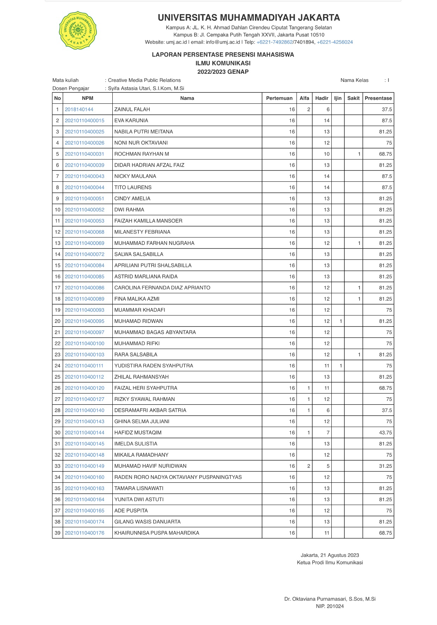

- Nilai

- RPS

UNIVERSITAS MUHAMMADIYAH JAKARTA
FAKULTAS ILMU SOSIAL DAN ILMU POLITIK
PROGRAM STUDI ILMU KOMUNIKASI
RENCANA PEMBELAJARAN SEMESTER
MATA KULIAH |  | KODE | Bobot (sks) | SEMESTER |  |  | Tgl Penyusunan
Creative Media Public relations |  |  | 3 | 6 |  |  | 20 Februari 2022
OTORISASI |  | Dosen Pengembang RPS |  |  | Gugus Kendala Mutu |  |  | Ka Prodi
 |  | Syifa Astasia Utari, M.Si |  |  | Amin Shabana, S.Sos, M.Si |  |  | Dr. Oktaviana Purnamasari, M.Si
CPL | - Menunjukkan sikap bertanggungjawab atas pekerjaan di bidang keahliannya secara mandiri dan mampu menggunakan IPTEK untuk beradaptasi terhadap perubahan dan dinamika stakeholder (sikap)  - Mampu menguasai ide-ide dasar teori sosial, teori humaniora dan pengetahuan budaya lokal dalam perspektif komunikasi di bidang Public relations atau Kehumasan (penguasaan pengetahuan)  - Mampu berkontribusi dalam menganalisa kebijakan dan praktek kebijakan komunikasi di bidang Public relations atau Kehumasan (keterampilan umum)  - Mampu menunjukkan hasil kerja dalam penanganan masalah komunikasi di bidang Public relations atau Kehumasan yang dapat dipertanggungjawabkan pada pihak lembaga (keterampilan khusus)  - Mampu mengaplikasikan nilai-nilai humanitarian dan hak azasi manusia sesuai dengan kode etik pekerja komunikasi di bidang Public relations atau Kehumasan (keterampilan khusus)
CPMK | - Mahasiswa mampu menjelaskan dasar-dasar produksi media public relations  - Mahasiswa mampu merancang produksi media public relations  - Mahasiswa mampu mengaplikasikan pengetahuan dan menerapkan teknik-teknik produksi media public relations  - Mahasiswa mampu mengembangkan potensinya untuk menjadi calon praktisi di berbagai bidang Public relations  khususnya dalam hal produksi media public relations  - Mahasiswa mampu menerapkan perspektif Islam dalam produksi media humas atau public relations
Deskripsi Singkat MK | Mata kuliah Produksi Media Public Relations merupakan salah satu mata kuliah yang memberikan perspektif kerja Public Relations atau Humas kepada mahasiswa, khususnya kerja-kerja kreatif dalam merancang media komunikasi bagi korporasi khususnya public relations. Mahasiswa diberikan pemahaman terkait elemen penting yang perlu dipehatikan dalam merancang media komunikasi untuk menunjang aktivitas public relations.
Materi Pembelajaran/Pokok Bahasan | - Dasar-dasar Produksi Media public relations  - Definisi/pengertian dan tujuan media public relations  - Teknik pembuatan media public relations  - Khalayak dan media public relations  - Majalah Internal dan eksternal  - Media digital: Coorporate website, blog, social media, podcast  - Company profile  - Annual Report  - Corporate brochure, magazine, newsletter
Pustaka | Utama :
- Dennis L. Wilcox, Bryan H. Reber. 2013. Public Relations, Writing and Media Techniques. Seventh edition. London. Pearson Education, Inc.
- DiMarco, John. 2017. Communications writing and design, The Integrated Manual for Marketing, Advertising and Public Relations. USA. Willey Blackwell.
- Ruslan, Rosady. 2020. Manajemen Public Relations & Media Komunikasi, Konsepsi dan Aplikasi. Cetakan-15. Depok. Rajawali Pers
 | Pendukung :
 | - Ralph, Yeoman & Tench, (2017), Exploring Public Relations; Harlow;
Media Pembelajaran | Perangkat lunak : LMS, WAG, Ebook, Microsoft Office Zoom |  |  |  |  | Perangkat keras : PC or Laptop
 | LMS, WAG, Ebook, Microsoft Office Zoom |  |  |  |  | ………………………………………………………………………….
Team Teaching | Winda Dwi Astuti Zebua M.Si.  Syifa Astasia Utari M.Si
Matakuliah Syarat | …………………..

Mg Ke- | Sub-CP-MK (sbg kemampuan akhir yg diharapkan | Kriteria & Bentuk Penilaian | Indikator | Bahan Kajian | Metode Pembelajaran | Estimasi Waktu  (Menit) | Pengalaman Belajar | Bobot Penilaian (%)
(1) | (2) | (3) | (4) | (5) | (6) | (7) | (8) | (9)
1 | - Mengerti dan memahami rencana materi pembelajaran (RPS) mata kuliah secara umum dan metode.  - Mengerti aturan proses belajar dan sistem evaluasi hasil akhir.  - Mengerti dan mampu menjelaskan tentang ruang lingkup media public relations | Kriteria:  Sikap, Penguasaan dan ketrampilan  Bentuk:  Penilaian berdasarkan keaktifan di perkuliahan | - Memahami aturan yang berlaku selama perkuliahan  - Ketepatan menjelaskan bahasan mata kuliah  - Mampu mengenal mata  kuliah yang akan diikuti selama satu semester | - Perkenalan dan kontrak kuliah  - Penjelasan RPS  - Pengenalan mata kuliah | - Ceramah/Diskusi menggunakan Online (E-Learning)  - Video Conference  - | Kuliah  [TM : 1x(3x50’)] | Menjelaskan norma  akademik dan RPS  matakuliah  Membagikan RPS  matakuliah | 7,14
2 | 1. Mahasiswa mampu memahami Dasar-dasar Produksi Media Public Relations | Kriteria:  Sikap, Penguasaan dan ketrampilan  Bentuk:  Penilaian berdasarkan keaktifan di perkuliahan | 1. Mahasiswa mampu memahami dan menjelaskan tentang dasar-dasar. roduksi media public relations sebagai berikut:  - Jenis-jenis media public relations  - Fungsi media public relations  - Karakteristik masing-masing media public relations  - Mahasiswa mampu dan menjelaskan taktik pembuatan media public relations  - Mahasiswa mampu memahami dan menjelaskan proses produksi media public relations | - Definisi/pengertian dan tujuan media public relations  - Jenis-jenis media public relations  - Fungsi media public relations  - Karakteristik masing-masing media public relations | - Ceramah/Diskusi menggunakan Online (E-Learning)  - Video Conference  - | Kuliah  [TM : 1x(3x50’)]  [BT:2x(3x60’)]  [BM:2x(3x60’)] | Merumuskan fungsi media public relations dan masing-masing karateristiknya. | 7,14
3 | - Mahasiswa dapat memahami dan menghasilkan karya yang persuasive (becoming persuasive writer and designer) | Kriteria:  Sikap, Penguasaan dan ketrampilan  Bentuk:  1. Penilaian berdasarkan keaktifan di perkuliahan  2. tugas individu | - Mahasiswa mampu memahami dan menjelaskan elemen dasar komunikasi  - Mahasiswa mampu memahami dan menerapkan teori komunikasi untuk menulis pesan persuasif  - Mahasiswa mampu mertimbangkan berbagai faktor yang membentuk pesan atau ucapan  - Mahasiswa mampu memahami dan menjelaskan penggunaan dan penyalahgunaan teknik propaganda  - Mahasiswa memahami dan menerapkan tanggung jawab etis dalam menyusun pesan persuasif | 1. Penulisan berita terkini, copywriting persuasif, dan penulisan teknis mendorong komunikasi pemasaran.  2. Teknik penulisan berita, penulisan teknis, dan copywriting persuasif untuk proyek cetak dan web.  3. Penulisan komunikasi pemasaran terhubung dengan desain. | 1. Ceramah/Diskusi menggunakan Online (E-Learning)  2. Video Conference  - | Kuliah  [TM : 1x(3x50’)]  Tugas individu:  Membuat contoh pesan persuasive public relations  [BT:2x(3x60’)]  [BM:2x(3x60’)] | Menjelaskan dan merumuskan pesan persuasive pada media public relations | 7,14
4& 5 | Mahasiswa memahami dan merancang sebuah infographic untuk keperluan komunikasi public relations | Kriteria:  Sikap, Penguasaan dan ketrampilan  Bentuk:  1. Penilaian berdasarkan keaktifan di perkuliahan  2. Penilaian terhadap tugas | 1. Mahasiswa mampu memahami dan menjelaskan tentang definisi serta fungsi infographic  2. Mahasiswa mampu memahami dan merancang sebuah infographic sesuai dengan format dan spesifikasi yang tepat.  - Mahasiswa mampu melakukan riset dan membuat konsep untuk membuat sebuah infographic  - Mahasiswa mampu memproduksi sebuah inforgraphic untuk keperluan aktivitas PR | - infographic | 1. Ceramah/Diskusi menggunakan Online (E-Learning)  2. Video Conference | Kuliah  [TM : 2x(3x50’)]  Tugas: Mahasiswa membuat infographic  [BT:4x(3x60’)]  [BM:4x(3x60’)] | Menjelaskan dan memproduksi infographic | 14,28%
6&7 | Memahami dan merancang serta membuat company profile | Kriteria:  Sikap, Penguasaan dan ketrampilan  Kelengkapan tugas  Bentuk:  Penilaian berdasarkan keaktifan di perkuliahan  Penilaian terhadap tugas yang diberikan | 1.Mahasiswa mampu memahami dan menjelaskan fungsi dari company profile  - Mahasiswa mampu memahami dan menjelaskan prinsip-prinsip dalam pembuatan company profile  - Mahasiswa mampu memahami dan menjelaskan khalayak dari company profile  - Mahasiswa mampu memahami dan membuat analisis situasi untuk pembuatan company profile  - Mahasiswa mampu merancang dan memproduksi company profile sebuah perusahaan | Company profile | 1. Ceramah/Diskusi menggunakan Online (E-Learning)  2. Video Conference | Kuliah  [TM : 2x(3x50’)]  Tugas Kelompok  Membuat company profile sebuah perusahaan  [BT:4x(3x60’)]  [BM:4x(3x60’)] | Merancang company profile perusahaan | 14,28
UTS
9 | 1. Mahasiswa dapat memahami dan menjelaskan serta membuat annual report perusahaan | Kriteria: Kehadiran, penguasaan dan keaktifan  Bentuk  Penilaian keaktifan | - Mahasiswa mampu memahami dan menjelaskan tentang fungsi annual report  - Mahasiswa mampu merancang dan membuat konsep untuk pembuatan annual report  - Mahasiswa mampu memahami dan membuat sebuah annual report perusahan sebagai media komunikasi dengan para stakeholders khususnya shareholders | Annual Report |  | Kuliah  [TM : 1x(3x50’)]  [BT:2x(3x60’)]  [BM:2x(3x60’)] | Menelaah berbagai contoh annual report | 7,14
10 & 11 | Mahasiswa mampu memahami dan menjelaskan tentang corporate brochure, newsletter dan intranets | Kriteria:  Sikap, Penguasaan dan ketrampilan  Bentuk:  1. Penilaian berdasarkan keaktifan di perkuliahan  2. Penilain tugas yang diberikan | - Mahasiswa mampu memahami dan menjelaskan tentang nilai dari publikasi cetak (media PR cetak)  - Mahasiswa mampu memahami dan menjelaskan karakteristik masing-masing media PR cetak seperti, corporate brochure, newsletter.  - Mahasiswa mampu memahami dan menjelaskan peran editor dalam proses produksi media cetak PR  - Mahasiswa mampu memahami dan merancang desain untuk pembuatan brosur perusahaan  - Mahasiswa mampu merancang dan membuat bulletin maupun majalan perusahaan | 1. Corporate brochure  - Newsletter  - Magazine  - Intranets content | 1. Ceramah/Diskusi menggunakan Online (E-Learning)  2. Video Conference  3. Tugas membuat salah satu contoh media public relations tersebut | Kuliah  [TM : 2x(3x50’)]  [BT:4x(3x60’)]  [BM:4x(3x60’)] | Membuat contoh media public relations cetak | 14,28
12 | Mahasiswa mampu memahami dan melakukan uji coba serta menilai media PR yang dibuat | Kriteria:  Sikap, Penguasaan dan ketrampilan  Kelengkapan tugas  Bentuk:  Penilaian berdasarkan keaktifan di perkuliahan | - Mahasiswa mampu melakukan uji coba media PR khususnya media cetak  - Mahasiswa mampu menilai produk media  - Mahasiswa mampu menentukan media terbaik | 1. penilaian media | 1. Ceramah/Diskusi menggunakan Online (E-Learning)  2. Video Conference  3. Masing-masing kelompok mempresentasikan atau melakukan workshop Bersama untuk melakukan uji coba penialai media | Kuliah  [TM : 1x(3x50’)]  [BT:2x(3x60’)]  [BM:2x(3x60’)] | Menilai atau melakukan uji coba media | 7,14
13 & 14 | 1. Mahasiswa mampu menjelaskan dan mengelola media digital sebagai media komunikasi bagi public relations | Kriteria:  Sikap, Penguasaan dan ketrampilan  Kelengkapan tugas  Bentuk:  Penilaian berdasarkan keaktifan di perkuliahan | - Mahasiswa mampu memahami dan menjelaskan pentingnya internet dan media digital bagi public relations  - Mahasiswa mampu memahami dan menjelaskan manfaat dan fungsi corporate website  - Mahasiswa mampu memahami dan menjelaskan prinsip-prinsip pembuatan dan penulisan dalam corporate website  - Mahasiswa mampu memahami dan menjelaskan kelebihan serta karakteristik dari media social untuk public relations  Mahasiswa mampu memahami dan merancang pesan pada media social untuk keperluan public relations | - Corporate website  - Blog  - Media sosial | 1. Ceramah/Diskusi menggunakan Online (E-Learning)  2. Video Conference | Kuliah  [TM : 1x(3x50’)]  [BT:4x(3x60’)]  [BM:4x(3x60’)] | Menjelaskan masing-masing karakteristik media digital, serta melakukan media monitoring terhadap media digital yang dimiliki oleh beberapa perusahaan | 14,28
15 | Mahasiswa mempersiapkan dan menyelesaikan produksi media PR kelompok masing-masing | Kriteria:  Sikap, Penguasaan dan ketrampilan  Kelengkapan tugas  Bentuk:  Penilaian berdasarkan keaktifan di perkuliahan | 1. Mahasiswa mempersiapkan dan menyelesaikan produksi media PR kelompok masing-masing. |  | 1. Ceramah/Diskusi menggunakan Online (E-Learning)  2. Video Conference  3. Mahasiswa mempersiapkan dan menyelesaikan produksi media PR kelompok masing-masing untuk memenuhi tugas akhir mata kuliah Produksi Media PR | Kuliah  [TM : 1x(3x50’)]  [BT:2x(3x60’)]  [BM:2x(3x60’)] |  | 7,14

